东莞市2014～2015学年度第一学期教学质量自查

**八年级地理试卷**

（考试时间60分钟，满分100分）

**一、选择题（每小题只有一个正确选项。每小题2分，共60分。请把答案写在答题卷上）**

1.从中国在地球上的位置来看，为我国发展多种农作物生产提供有利条件的是

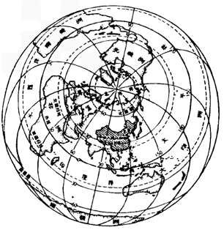A．我国地处北温带，气候温和多雨

B．南北跨纬度近50度，气候差异大

C．土地资源丰富，土壤肥力高

D．我国地形多种多样，可因地制宜发展多种农业经济

2.下列海域属于我国内海的是

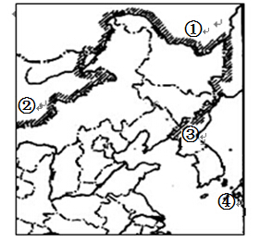A．渤海、琼州海峡     B．渤海、南海        
C．黄海、东海       D．南海、黄海

3.读右图，我国的邻国位置搭配正确的是

A．①是蒙古

B．②是菲律宾

C．③是朝鲜

D．④是越南

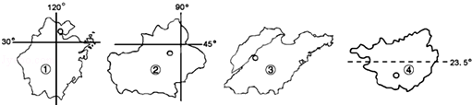4.2014年5月至10月，世界园艺博览会在山东青岛举办。下列省级行政区域轮廓图中，代表山东省 的是

A．① B．② C．③ D．④

下表是我国第六次人口普查部分地区有关数据，据此完成第5小题。

|  |  |  |  |  |
| --- | --- | --- | --- | --- |
|  | 全国 | 山东省 | 陕西省 | 西藏自治区 |
| 面积（万平方千米） | 960 | 15 | 19 | 120 |
| 人口（万） | 133972 | 9579 | 3732 | 300 |
| 人口密度（人／平方千米） | 139.5 | 638 | 196 | 2.5 |

5.表中的数据反映我国人口哪一方面的特征

A．人口增长速度快 B．人口分布疏密不均

C．人口与资源矛盾突出 D．少数民族人口数量多

6.2014年我国部分省、市启动“单独二胎”（一方是独生子女的夫妇可生育两个孩子）政策,“单独二胎”政策实施后将

①延缓人口老龄化的进程　 ②有利于提高人口素质

③保持合理的劳动力数量  ④改变我国人口负增长现状

A．①②    B．②④    C．②③    D．①③

7.有关我国民族的叙述，正确的是

A．我国共有55个民族 B．人口最多的民族是壮族

C．雪顿节是蒙古族的传统节日 D．少数民族主要分布在西南、西北和东北地区

8.读下图，有关我国地势的说法错误的是

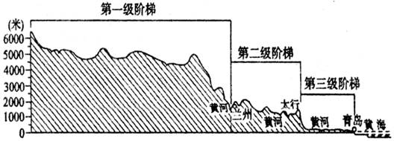

A．地势西高东低，呈三级阶梯状分布

B．不利于来自东部海洋的湿润气流进入内陆，使我国广大地区干旱

C．使许多大江、大河滚滚东流，有利于沟通我国东西的水路交通

D．河流从地势高一级阶梯跌落到低一级阶梯处，蕴藏着巨大的水能资源

9.下列诗句或谚语理解正确的是

A.“白日依山尽，黄河入海流”中的“海”指的是南海

B.“早穿皮袄午穿纱”说的是该地区的气温年较差大

C.“人间四月芳菲尽，山寺桃花始盛开”表述的是气候受地势的影响

D.“羌笛何须怨杨柳，春风不度玉门关”指的是该地区不受冬季风的影响。

10．“人民币上学地理”，图示景观分布地区的主要少数民族分别是

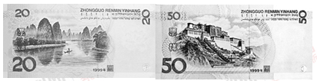A．壮族 藏族

B．高山族 满族

C．苗族 回族

D．傣族 蒙古族

读长江水系示意图，回答11～12题。

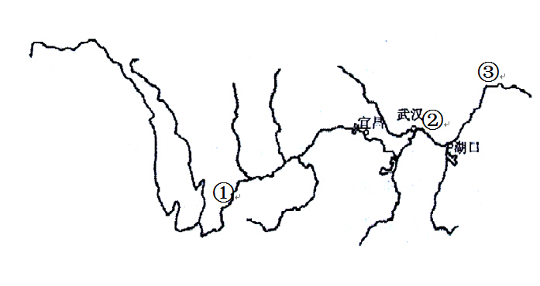11.关于长江，下列说法正确的是

A．长江下游河道弯曲，滩多流急

B．长江中游江阔水深，利于航运

C．长江上游落差大，水能资源丰富

D．宜昌、武汉将长江划分为上、中、下游

12.合理利用长江各河段优势发展经济的是

A．河段①②发展淡水养殖业 B．河段②③发展水电业

C．河段①③发展内河航运业 D．河段①②③沿线发展旅游业

13.读我国主要河流分布示意图，以下说法正确的是

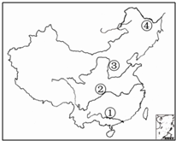

我国主要河流分布示意图

A．河流①水量最大

B．河流②汛期最长

C．河流③含沙量最大

D．河流④是内流河

14.按我国温度带和干湿区的划分，东莞市属于  
 A．暖温带、湿润地区    B．暖温带、半湿润地区

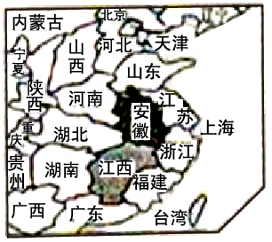C．亚热带、湿润地区    D．亚热带、半湿润地区

15.《舌尖上的中国》介绍了一种重要食材--蜂蜜，江西抚州有

很多蜂农为了赶上油菜花花期，他们3月份在江西南部驻留

一个月后，4月份又迁往安徽一带放养蜜蜂，采集花蜜。导致

两地油菜花花期不同的主要因素是

A．纬度因素 B．地形因素

C．海陆因素 D．季风因素

16．一次朋友聚会时，小李和大家说：“溜冰还要学吗？我们那里的小孩都会。”请问小李最有可能是哪里的人

A．海南人 B．广东人 C．黑龙江人 D．台湾人

17.读右图，下列有关我国泥石流、滑坡等地质灾害说法不正确的是



A．多发区以高原和平原地形为主。

B．多分布在年降水量400mm以上的地区。

C．以地势第二级阶梯最为集中。

D．主要分布在中西部，以西南地区最为集中

18.右图是今年7月份给广东、广西人民造成重大损失的灾害性天气――“威马逊”，它属于

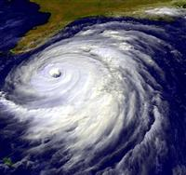A．海啸 B. 沙尘暴 C. 寒潮 D．台风

19.下列属于可再生资源的是

①石油 ②水资源 ③土地资源

④太阳能 ⑤天然气 ⑥小麦

A. ①②③ B.②③④ C. ③④⑤ D.④⑤⑥

20.下表反映我国水资源和耕地的分布特点

|  |  |  |
| --- | --- | --- |
| 占全国的百分比 | 秦岭—淮河以南 | 秦岭—淮河以北 |
| 水资源 | 80% | 14.7% |
| 人口 | 53.5% | 44.4% |
| 耕地 | 35.2% | 59.2% |

A．南方地少水多 B．南方地多水少 　 C．北方地少水少 D．北方地少水多

21.近年来，我国多地发生严重的雾霾天气，给人们生活、生产带来极大的危害，改善环境的呼声日益高涨。下列行为中，能降低或缓解雾霾天气的是

①增加城市绿地 ②注意节能减排，倡导低碳经济 ③大力推广家庭小汽车的使用

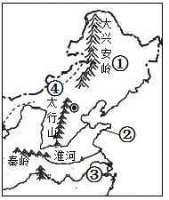④大力倡导步行或乘公交车上下班 ⑤农民燃烧秸秆肥田．

A．①②③ B．①②④ C．②③⑤ D．①④⑤

22.读右图，下列农业生产的做法，符合因地制宜、可持续发展的是

A．①地平原利用肥沃的黑土种植甘蔗

B．②地沿海利用滩涂发展海水养殖业

C．③地围湖造田，扩大耕地面积

D．④地开垦草原，发展种植业

下图是我国长江三角洲、环渤海、西南和西北地区三种货运方式占全国的比重(％)示意图，据此完成回答23～24题。

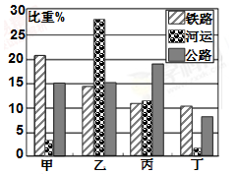23.下列有关四地区交通条件的叙述，错误的是

A．长江三角洲河网密布，河运条件优越

B．环渤海地形平坦，铁路网密集

C．兰新--陇海铁路方便了西北与东部的联系

D．公路运输灵活便捷，在地势低平的西南大有作为

24.甲乙丙丁与四地区对应关系正确的是

A．甲——西北地区 B．乙——长江三角洲

C．丙——环渤海地区 D．丁——西南地区

25.新疆首条高铁—兰新铁路第二双线乌鲁木齐南至哈密段于2014年11月16日正式开通运营，下图中代表兰新铁路的是

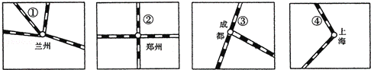

A． ① B．② C．③ D．④

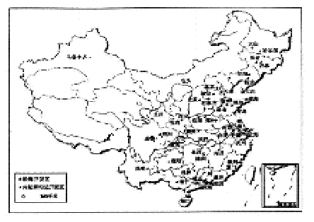26.读我国高新技术产业的分布图，下列叙述错误的是

A．东部地区发展速度远高于中、西部地区

B．高新技术产业聚集区不包括珠江三角洲

C．我国首个高新技术开发区是北京中关村

D．决定高新技术产业布局的主导因素是知识和技术

27.下列关于东莞的说法错误的是

A．流经东莞的主要河流是北江

B．行政区划共分为32个镇（区）

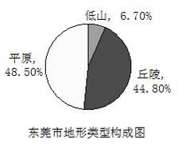C．东莞主要流行粤方言

D．陆地面积约2465平方千米，海域面积150平方千米

28.读右图，下列关于东莞市地形的说法，正确的是

A．平原占全市面积一半以上

B．以丘陵为主

C．以平原、丘陵为主

D．山区面积广大

29.右图是一种岭南特色民居，在东莞的一些镇区至今仍然保留，这种建筑形式是

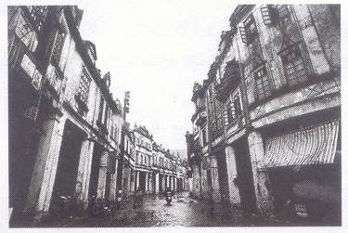 A. 窑洞

B．四合院

C. 骑楼

D．围龙屋

30.下列镇（区）工业特色对应正确的是

A．清溪——家具制造

B．石龙——毛纺业

C．大朗——电脑生产基地

D．虎门——服装名城

**二、综合题（每处1分，共40分，请把答案写在答题卷上）**

31．读我国主要山脉分布图，完成下列各题。（10分）

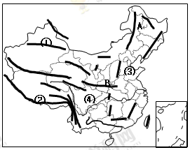

（1）①是 山脉，其走向大致是 _____ ，其南侧有我国最大的盆地 。

（2）②是世界上最高大的山脉 ，其北部的 高原号称世界屋脊。

（3）③处为 平原，④处为 盆地。

（4）A处的耕地类型为_____（水田/旱地）。 山脉B是我国重要的地理分界线 山脉，请列举其一项地理意义___________________________。

32.材料：2014年5月份，我国南方地区不断遭遇强降水袭击，造成大面积洪涝灾害。下图是受灾区域示意图，读图回答问题。（8分）

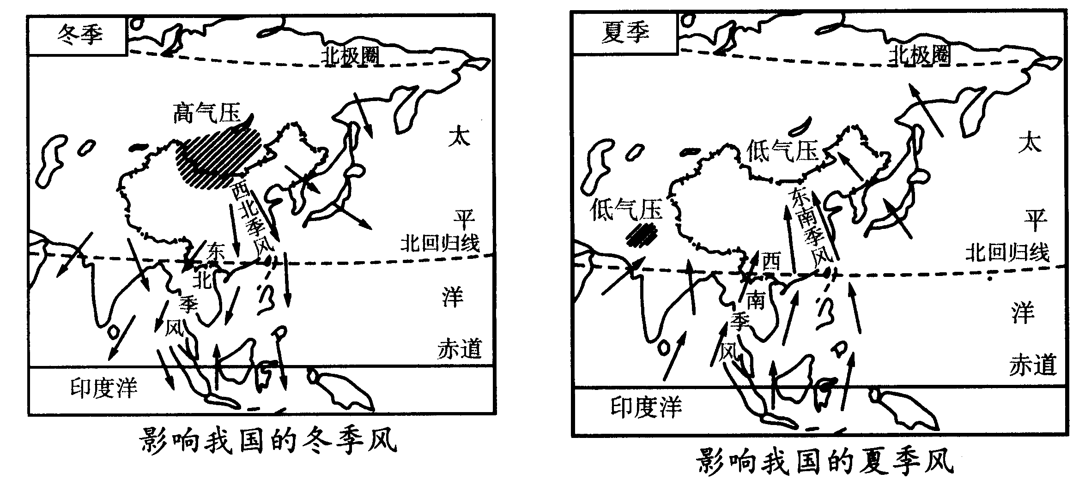

（图二）

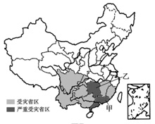

（图一）

（1）读图一，此次受灾最严重的甲、乙两个省级行政区域的简称为________、________。

（2）下列没有受到洪涝灾害影响的省区是（   ）

A．新疆    B．云南 C．广东   D．四川

（3）解决我国水资源季节分配不均匀的主要措施是________ 。

（4）读图二，给我国带来丰沛降水的夏季风主要是来自________洋的 （填风向）季风以及来自印度洋的西南季风。如夏季风活动不稳定，容易导致的气象灾害是洪涝和 。

（5）我国降水的空间分布特点是 。  
33．读“黄河流域略图”，分析回答问题。（10分）

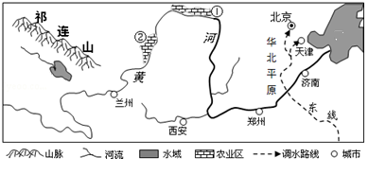

**A**

**B**

**C**

（1）图中的祁连山是第 级阶梯和第 级阶梯的分界线之一。

（2）图中会发生凌汛的河段是 。（填字母）

（3）图中①和②是我国重要的农业区，它们因得益于黄河水的灌溉而成为“塞上江南”，其中①是河套平原，②是 平原。

（4）为了解决北方缺水问题，我国正在实施的跨流域调水工程是 ，该工程的东线（如图所示）主要是满足 、 等城市的用水需求。

（5）图中兰州、西安、济南等城市分布的共同特征是 。

（6）由于泥沙淤积，黄河的下游成为 ，治理黄河的根本措施是 。

34.读材料和下图中我国工业分布略图完成下列各题。（5分）

**材料**：2013年12月2日我国“嫦娥三号”探测器在四川省西昌市发射后，成功升空。

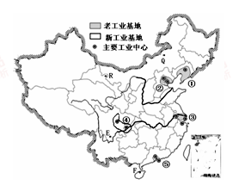

（1）我国“嫦娥三号”探测器发射地在图中的 （填字母）。

（2）我国四大工业基地都位于 （填内陆/沿海）地区

（3）我国工业基地纬度最高的是 （填名称）。

（4）图中属于新工业基地的是（ ）

A. ① B. ② C. ③ D. ④

（5）③、④工业基地之间运输成本最低的运输方式是（ ）

A. 公路运输 B. 铁路运输 C. 内河运输 D. 沿海运输

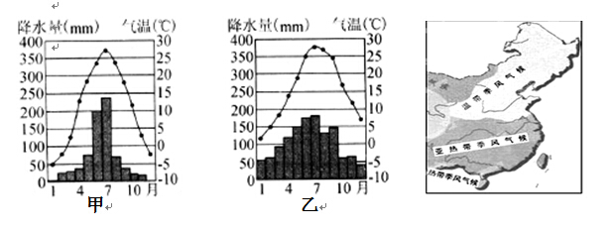35．我国各地气候差别很大，读下图回答问题。（7分）

（1）甲、乙两地中1月气温低于0℃的是    地，气温年较差较小的是    地。  
（2）甲、乙两地中降水主要集中在    季，年降水总量比较多的是    地。  
（3）这种降水和热量配合特点对农作物的影响是     。  
（4）甲地的气候类型属于右图三种季风气候中的 气候。

（5）我国的气候特征是气候复杂多样、 。

2014～2015学年度第一学期教学质量自查

**八年级地理答题卷**

（考试时间60分钟，满分100分）

**一、选择题（每小题只有一个正确选项。每小题2分，共60分。请把答案写在答题卷上）**

|  |  |  |  |  |  |  |  |  |  |  |  |  |  |  |  |
| --- | --- | --- | --- | --- | --- | --- | --- | --- | --- | --- | --- | --- | --- | --- | --- |
| 题号 | 1 | 2 | 3 | 4 | 5 | 6 | 7 | 8 | 9 | 10 | 11 | 12 | 13 | 14 | 15 |
| 答案 | B | A | C | C | B | D | D | B | C | A | C | D | C | C | A |
| 题号 | 16 | 17 | 18 | 19 | 20 | 21 | 22 | 23 | 24 | 25 | 26 | 27 | 28 | 29 | 30 |
| 答案 | C | A | D | B | A | B | B | D | B | A | B | A | C | C | D |

**二、综合题（每处1分，共40分，请把答案写在答题卷上）**

**31．**读我国主要山脉分布图，完成下列各题。（10分）

（1）天山 ，东西走向，塔里木盆地。

（2）喜马拉雅山脉 ，青藏 。

（3）华北 ，四川 。

（4）旱地 。秦岭 ，

大致相当于1月0℃等温线/亚热带与暖温带的分界线 。（言之有理即可 ）

**32.**读图回答问题。（8分）

（1）粤 、湘 。

（2）**（ A  ）**

（3）兴建水库 。

（4）太平洋 东南（填风向） 干旱 。

（5）从东南沿海向西北内陆递减 。

**33．**读“黄河流域略图”，分析回答问题。（10分）

（1）一 二 。

（2）A和C 。（填字母）。

（3）宁夏 。

（4） 南水北调，北京 、天津 。

（5）分布在黄河及其支流沿岸 。

（6）地上河，加强中游黄土高原地区水土保持综合治理。（言之有理即可 ）

**34.**读材料和下图中国工业分布略图完成下列各题。（5分）

（1）E （填字母）。

（2）沿海 （填内陆/沿海）

（3） 辽中南工业基地 （填名称）。

（4）**（ D ）**

（5）**（ C ）**

**35．**我国各地气候差别很大，读图回答问题：（7分）

（1）甲 ，乙 。  
（2）夏 ， 乙 。  
（3）雨热同期有利于农作物的生长 。（言之有理即可 ）  
（4）温带季风。

（5）季风气候显著。